Práctica 5

Procesador: segmentación lineal, camino de datos y control
• • • • • •

Nombre y Apellidos
Nils Pachler de la Osa

Nombre y Apellidos
Genís Bosch Pou

Número de grupo de
1

laboratorio

Preguntas 1 Diseñe el contenido de los módulos LDD y LD (Figura 5.23). Para ello utilice compara-dores de cinco bits, inversores y puertas lógicas de dos o tres entradas. Justifique el diseño de forma razonada.

•
•
• 1
•
•
•

 |  | Módulo LDD | Justificación
 | 0 rs rt rd_{A} rd_{M} rd_{E} | vrs | vrt PBR_{A} PBR_{M} PBR_{E}

LDD

rsA

rsM

rsE

rtA

rtM

rtE

Módulo LD Justificación

rsA

LD

rsM

rsE
RD

rtA

rtM

rtE

- En el camino de datos el módulo que incluye la descripción de LIB se denomina “Lógica de InterBloqueos”. Como puede observar, el diseño en VHDL es estructural. La librería de componentes que puede utilizar se denomina libRiesgos.clf.

Describa en VHDL los diseños que ha efectuado de los módulos LDD y LD. Para ello utilice los ficheros LDD.dwv y LD.dwv distribuidos. Entregue una copia de los mismos. Compruebe el diseño del módulo LDD mediante el fichero de estímulos LDD.tsv.

•
•
2 • Práctica 5
•
•
•

- Entregue una copia de la ventana de tiempo que se observa al ejecutar una iteración completa de la función mult del programa de prueba “fact_recurs”. Tenga en cuenta la forma de representar las instrucciones en el apartado “Visualización de la propagación de una instrucción por las etapas“ en la página 279 para explicar la ventana temporal. Identifique claramente los ciclos perdidos por riesgos de datos. Para ello, marque los ciclos en los cuales la etapa E está procesando nops inyectadas por la lógica de inter-bloqueos.

- Utilice el programa de prueba “sort”. Modifique el módulo contadores (“Contadores de eventos“ en la página 285) para medir y calcular las métricas indicadas en la siguiente tabla. Añada un proceso para medir los ciclos perdidos y otro proceso para medir las instrucciones ejecutadas y los tipos de instrucciones.
Instrucciones ejecutadas
CPI
Riesgos 3 ciclos de bloqueo
Riesgos 2 ciclos de bloqueo
Riesgos 1 ciclos de bloqueo
Ciclos perdidos
Instrucciones secuenciamiento
Saltos condicionales tomados
Llamadas a subrutina
Instrucciones predicadas falsas
Instrucciones Load
Instrucciones Store
3855
2228
734
13
0
2.37
1346
988
1
0

774

157

Procesador: segmentación lineal, camino de datos y control

•
•
• 3
•
•
•

- En la Figura 5.29 se muestra el retardo de cada etapa del procesador segmentado. En las siguientes preguntas los retardos de los componentes del módulo LIB son los siguientes y están declarados en el “package retardos” (Figura 5.35). En la USE, el retardo de la puerta OR es 1 ns.

constant retVAL: time := 2ns; constant retLDD: time:= 3ns; constant retLD: time:= 1ns;

Calcule el tiempo de ciclo mínimo y la duración mínima de los niveles de la señal de reloj cuando se tiene en cuenta la lógica de interbloqueos. Justifique de forma razonada si se modifica el tiempo de ciclo o la duración de los niveles lógicos de la señal de reloj respecto a un diseño sin control de riesgos.

u.t. | J u s t i f i c a c i ó n

Tiempo de ciclo mínimo

Nivel alto mínimo

Nivel bajo mínimo

•
•
4 • Práctica 5
•
•
•

Complete el cronograma de retardos cuando la duración del nivel bajo de la señal de reloj es el mínimo.
u.t. |  | 0 |  |  |  |  |  |  |  |  |  | 10 |  |  |  |  |  |  |  |  |  |  | 20 |  |  |  |  |  |  |  |  |  |  | 30
 |  | 1 | 2 | 3 | 4 | 5 | 6 | 7 | 8 | 9 |  | 0 | 1 | 2 | 3 | 4 | 5 | 6 | 7 | 8 | 9 |  | 0 | 1 | 2 | 3 | 4 | 5 | 6 | 7 | 8 | 9 |  | 0 | 1 | 2 | 3 | 4 | 5 | 6 | 7 | 8 | 9

reloj

ME

^{ES} FMTL

mES

AM

^{MDS} CNTL

MDE

MDL

mAD

DLA

^{ALU} ALU

retPBR

FMTE

BDL

^{DL} U decBRE

- retBRE decBRL

retBRL decot mIE

FMT mL1 mL2

- FMTI

- ₊

- _{C mA mI}

EVAL DECS OR

- VAL

- LDD

^{B} LD

CP

BUS _{MI}

+

^{CP} mCP

•
•
Procesador: segmentación lineal, camino de datos y control • 5
•
•
•

- Indique el retardo máximo del componente LDD que permita mantener el tiempo de ciclo mínimo calculado en la pregunta anterior.

u . t . | J u s t i f i c a c i ó n

Tiempo máximo LDD

•
•
6 • Práctica 5
•
•
•

LD:

library IEEE;
use IEEE.std_logic_1164.all;
use work.retardos.all;

library libs;
use libs.libRiesgos.all;

entity LD is
generic(tam: natural := 5);
port(rsA, rsM, rsE : in std_logic;
rtA, rtM, rtE : in std_logic;
RD : out std_logic);
end LD;

architecture comportamiento of LD is
component orp
port(a, b, c, d, e, f: in std_logic;
s: out std_logic);
end component orp;
begin

ora: orp port map (a => rsA, b => rsM, c => rsE, d => rtA, e => rtM, f => rtE, s => RD);

-- RD <= '0';

end comportamiento;

•
•
7 • Práctica 5
•
•
•

LDD:

library IEEE;
use IEEE.std_logic_1164.all;
use work.retardos.all;

library libs;
use libs.libRiesgos.all;

entity LDD is
generic(tam: natural := 5);
port(rs, rt : in std_logic_vector(tam-1 downto 0);
vrs, vrt : in std_logic;
rdA, rdM, rdE : in std_logic_vector(tam-1 downto 0);
PBRA, PBRM, PBRE : in std_logic;
rsA, rsM,rsE: out std_logic;
rtA, rtM, rtE: out std_logic);
end LDD;

architecture estructural of LDD is
component cmp
port(a, b: in std_logic_vector(tam-1 downto 0);
ig: out std_logic);
end component cmp;

component and3v
port(a, b, c: in std_logic;
s: out std_logic);
end component and3v;

component andv1n
port(a, b: in std_logic;
s: out std_logic);
end component andv1n;

signal c0, c1, c2, c3, c4, c5, c6, c7 : std_logic;
signal t0, t1, t2, t3, t4, t5 : std_logic;
signal zeros: std_logic_vector(tam-1 downto 0);
begin
zeros <= (others => '0');
sA: cmp port map (a => rs, b => rdA, ig => c0);
sM: cmp port map (a => rs, b => rdM, ig => c1);
sE: cmp port map (a => rs, b => rdE, ig => c2);
tA: cmp port map (a => rt, b => rdA, ig => c3);
tM: cmp port map (a => rt, b => rdM, ig => c4);
tE: cmp port map (a => rt, b => rdE, ig => c5);
zs: cmp port map (a => rs, b => zeros, ig => c6);
zt: cmp port map (a => rt, b => zeros, ig => c7);

vsA: and3v port map (a => c0, b => vrs, c => PBRA, s => t0);
vsM: and3v port map (a => c1, b => vrs, c => PBRM, s => t1);
vsE: and3v port map (a => c2, b => vrs, c => PBRE, s => t2);
vtA: and3v port map (a => c3, b => vrt, c => PBRA, s => t3);
vtM: and3v port map (a => c4, b => vrt, c => PBRM, s => t4);
vtE: and3v port map (a => c5, b => vrt, c => PBRE, s => t5);

at0: andv1n port map (a => t0, b => c6, s => rsA);
at1: andv1n port map (a => t1, b => c6, s => rsM);
at2: andv1n port map (a => t2, b => c6, s => rsE);
at3: andv1n port map (a => t3, b => c7, s => rtA);
at4: andv1n port map (a => t4, b => c7, s => rtM);
at5: andv1n port map (a => t5, b => c7, s => rtE);

•
•
8 • Práctica 5
•
•
•

-- rsA <= '0';
-- rsM <= '0';
-- rsE <= '0';

-- rtA <= '0';
-- rtM <= '0';
-- rtE <= '0';

end estructural;

•
•
9 • Práctica 5
•
•
•
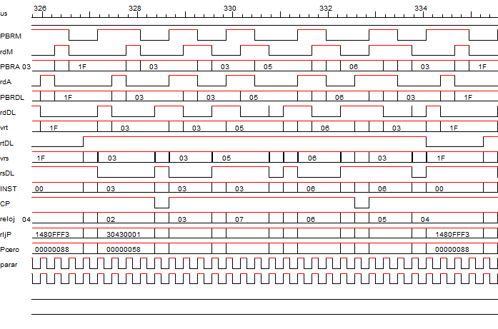

•
•
10 • Práctica 5
•
•
•

